

**Trabalho Prático 2**

**Word Ladder**

**Licenciatura em Engenharia Informática**

**Relatório**

**Turma P8**

**Professores:**

Joaquim Madeira ([*jmadeira@ua.pt*](mailto:jmadeira@ua.pt))

Tomás Oliveira da Silva ([*tos@ua.pt*](mailto:tos@ua.pt))

**Realizado por:**

Diogo Falcão Nº108712 – **50%**

José Gameiro Nº108840 – **50%**

08/01/2023

***Índice:***

***1.*** ***Introdução*** 3

***2.*** ***Desenvolvimento*** 4

**2.1.** **Estruturas** 4

**2.2.** **Funções** 6

*2.2.1.* *allocate_adjency_node ()* 6

*2.2.2.* *free_adjency_node ()* 6

*2.2.3.* *allocate_hash_table_node ()* 7

*2.2.4.* *free_hash_table_node ()* 7

*2.2.5.* *hash_table_create ()* 8

*2.2.6.* *hash_table_free ()* 8

*2.2.7.* *hash_table_grow ()* 9

*2.2.8.* *find_word ()* 10

*2.2.9.* *print_hash_table ()* 12

**2.3.** **Resultados** 14

***3.*** ***Código*** 19

**3.1.** **Código em C** 19

**3.2.** **Código em Matlab** 28

***4.*** ***Conclusão*** 29

# ***Introdução***

No âmbito da cadeira de Algoritmos e Estruturas de Dados (AED), foi-nos proposto realizar uma *Word Ladder* ou uma *escada de palavras*. Para isto, foi necessário recorrer a conceitos que foram lecionados nas aulas teóricas e práticas tais como: a implementação de métodos para o desenvolvimento de uma *Hash Table*, a utilização de *Linked Lists* e propriedades e teoremas de grafos.

Uma *Word Ladder* ou uma *escada de palavras* consiste em selecionar duas palavras de dentro de um conjunto constituído por várias palavras diferentes e, para estas duas palavras, ser possível partir-se de uma e chegar à outra alterando apenas uma letra em cada passo. Tal como referido, as palavras encontram-se todas num conjunto, por outras palavras, numa *Hash Table*.

Uma *Hash Table* é uma estrutura de dados que usa funções hash para armazenar e recuperar dados de forma rápida. As funções são usadas para converter os dados numa chave de hash, que é então usada para armazenar os dados na tabela de hash. É possível ocorrerem colisões de hash, em que ao utilizar a mesma função de hash em uma ou mais chaves, é gerado o mesmo valor de hash para cada chave. Quando isto acontece é criada uma *Linked List* para armazenar as diferentes chaves com o mesmo valor de hash. Uma *Linked List* é, também, uma estrutura de dados de listagem linear que é composta por nós. Cada nó contém um campo para armazenar dados e um ponteiro para o próximo nó presente na lista, à exceção do último nó, que aponta para *NULL* (indicando o final da lista). Desta forma, as *Linked List* ajudam a melhorar o desempenho das pesquisas.

Este relatório irá demonstrar e explicar as funções criadas para a implementação da *Hash Table*, o raciocínio que tivemos para a sua implementação, bem como os testes que fizemos para perceber se a nossa implementação estava correta.

# ***Desenvolvimento***

Para a implementação da *Word Ladder*, foi-nos disponibilizado um conjunto de ficheiros, no qual se encontrava um script, designado por *word_ladder.c*. Este encontrava-se com várias funções incompletas para a implementação de uma *Hash Table* e de um grafo em C. Também se encontravam presentes cinco ficheiros de texto que foram utilizados para testar a nossa *Hash Table*:

* ***wordlist-big-latest.txt*:** contém um número muito elevado de palavras com diferentes tamanhos;
* ***wordlist-four-letters.txt*:** contém várias palavras com tamanho de quatro letras, que foram retiradas do ficheiro ***wordlist-big-latest.txt***;
* ***wordlist-five-letters.txt*:** contém várias palavras com tamanho de cinco letras, que foram retiradas do ficheiro ***wordlist-big-latest.txt***;
* ***wordlist-six-letters.txt*:** contém várias palavras com tamanho de seis letras, que foram retiradas do ficheiro ***wordlist-big-latest.txt***;
* ***teste.txt*:** foi um ficheiro criado por nós, que contém um número de palavras reduzido, usado maioritariamente para pequenos testes usando a nossa implementação.

De seguida, iremos explicar algum conteúdo que se encontra já implementado no ficheiro word_ladder.c, bem como o código que adicionámos às funções que se encontravam incompletas.

## **Estruturas**

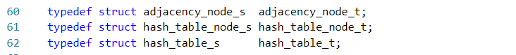

Fig.1 – Estruturas criadas

Foram criadas três estruturas para a implementação da *Hash Table* e do grafo:

* ***adjency_node_s* ou *adjency_node_t***: A primeira estrutura denomina-se por *adjency_node_s*, que representa um nó de uma lista de adjacência. Esta estrutura é utilizada para a representação do grafo, em que cada nó da lista armazena um vértice e um conjunto de vértices adjacentes a esse vértice. Tem como atributos a variável *next* que é um ponteiro que é do tipo de ***adjency_node_t*** e a variável *vertex* que também é um ponteiro que é do tipo ***hash_table_node_t*.**

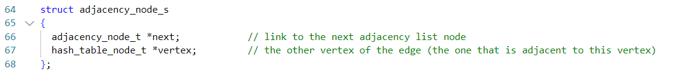

Fig.2 – Estrutura *adjency_node_s*

* ***hash_table_node_s* ou *hash_table_node_t***: esta estrutura representa um nó da *Hash Table*. Tem como atributos:

- ***word*:** será a palavra que irá ficar guardada no nó, esta é um vetor de caracteres que podem ter como tamanho máximo 32 caracteres;

- ***next***: é um ponteiro para outro nó da *Hash Table*, que é usado para ligar os nós através de uma *Linked List* dentro da *Hash Table*;

- ***head***: é um ponteiro para o primeiro nó da lista de adjacência;

- ***visited***: uma variável do tipo inteiro que indica se o vértice foi visitado ou não;

- ***previous***: representa um ponteiro para o nó anterior, que irá ser utilizado para a função breadh_first_search;

- ***representative***: é um ponteiro para o nó representante da componente conexa ao qual esse vértice pertence.

- ***number_of_vertices***: uma variável do tipo integer que indica o número de vértices da componente conexa à qual o vértice pertence.

- ***number_of_edges***: uma variável do tipo inteiro que indica o número de arestas da componente conexa à qual pertence o vértice.

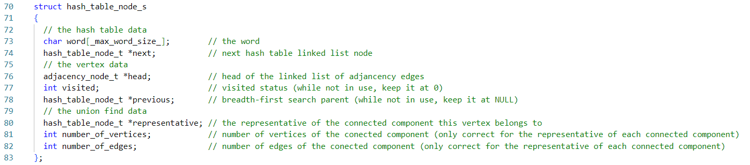

Fig.3 – Estrutura *hash_table_node_s*

* ***hash_table_s* ou *hash_table_t*:** esta estrutura é utilizada para representar a *Hash Table*, e tem como atributos:

**- *hash_table_size*:** uma variável do tipo integer que indica o tamanho da *Hash Table*;

**- *number_of_entries*:** é uma variável do tipo integer que indica o número de entradas na *Hash Table*;

**- *heads*:** representa um ponteiro que aponta para um vetor do tipo *hash_table_node_t*. Ao se inserir um elemento neste vetor ele irá ser inserido no início de uma lista ligada.

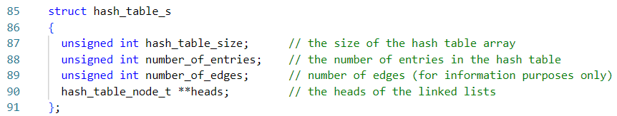

Fig.4 – Estrutura *hash_table_s*

## **Funções**

Neste ponto iremos explicar algumas funções que nos foram fornecidas e as funções que completámos.

### *allocate_adjency_node ()*

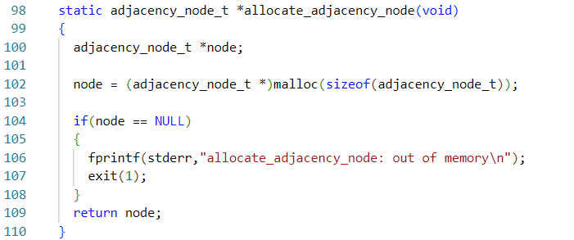

Fig.5 – Função *allocate_adjency_node ()*

Esta função tem como objetivo alocar de forma dinâmica um nó de uma lista de adjacência. Começa por declarar a variável *node* e, usando a função *malloc*, aloca um bloco de memória do tamanho especificado pelo tamanho da estrutura *adjency_node_t*. Caso a função *malloc* não funcione, ou seja, se a variável *node* for igual a NULL, isto significa que não existe memória suficiente para a alocação e a função imprime uma mensagem de erro. Caso a função malloc funcione, a função retorna um ponteiro para o bloco de memória alocado.

Esta função é simples e bastante útil pois simplifica o processo de alocação de nós da lista de adjacência que virá a ser necessário utilizar noutras funções.

### *free_adjency_node ()*

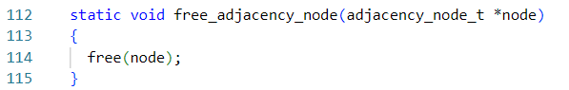

Fig.6 – Função *allocate_adjency_node ()*

A função *free_adjency_node* é uma função bastante simples pois apresenta apenas uma única instrução que consiste em utilizar a função *free ()* para libertar o espaço de memória alocado para o nó pretendido (o argumento de entrada da função). É importante libertar a memória alocada quando esta já não for necessário, para evitar vazamentos de memória.

### *allocate_hash_table_node ()*

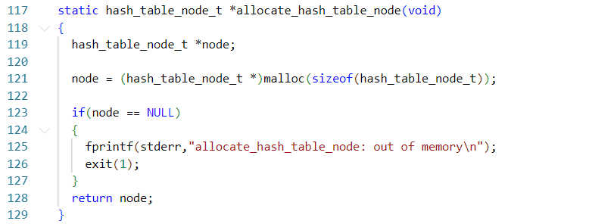

Fig.7 – Função *allocate_hash_table_node ()*

A função *allocate_hash_table_node* é muito semelhante *allocate_adjency_node ()*, pois ambas têm o mesmo objetivo que é alocar memória para um nó, só que no caso desta função o bloco de memória alocado irá ser atribuído a um nó da *Hash Table*.

### *free_hash_table_node ()*

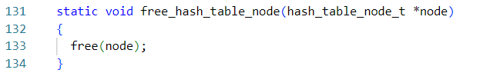

Fig.8 – Função *free_hash_table_node ()*

Esta função é bastante semelhante à função *free_adjency_node ()*, pois ambas apresentam apenas uma instrução que tem o mesmo objetivo para libertar o espaço alocado, só que nesta função o espaço libertado será o alocado para um nó da *Hash Table*.

### *hash_table_create ()*

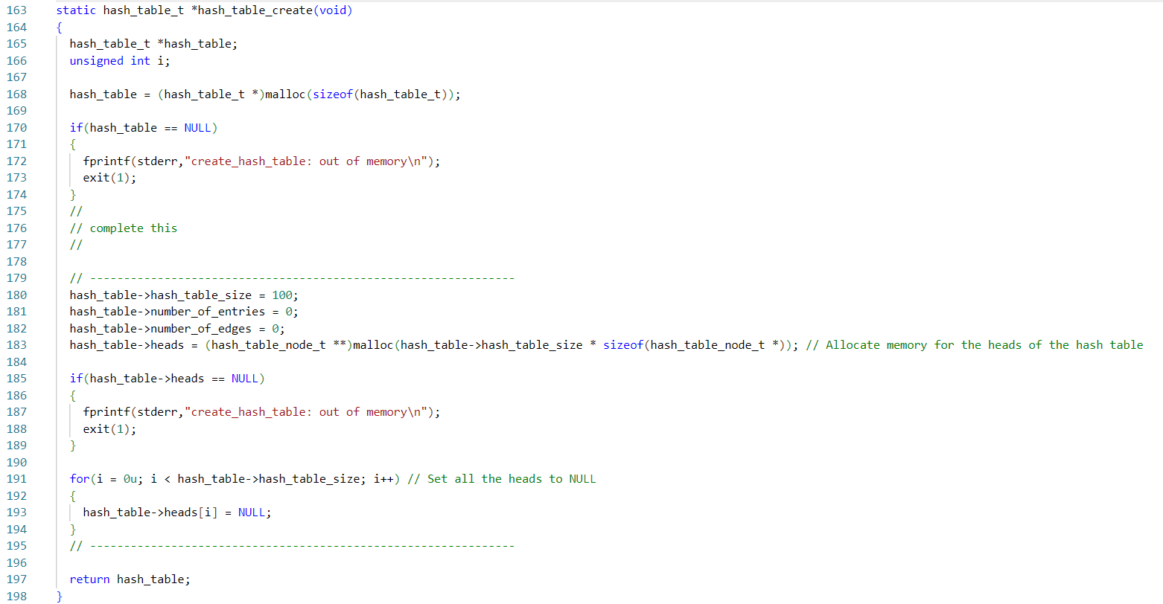

Fig.9 – Função *hash_table_create ()*

Esta função serve para inicializar uma *Hash Table*. Como primeiro passo é alocar um bloco de memória, através da função *malloc*, para a *Hash Table*, com tamanho igual ao da estrutura *hash_table_t*. Caso a alocação de memória não funcione é imprimido uma mensagem de erro e programa termina, caso contrário é atribuído como tamanho inicial da *Hash Table* cem, são inicializados o número de entradas e de arestas da *Hash Table* e é alocado espaço para o *array heads*, novamente com a função *malloc*, e verifica se a operação foi bem-sucedida. Como útlimo passo são inicializados todos os elementos que se encontram no array heads a NULL e termina a função com o retorno da *Hash Table* criada.

### *hash_table_free ()*

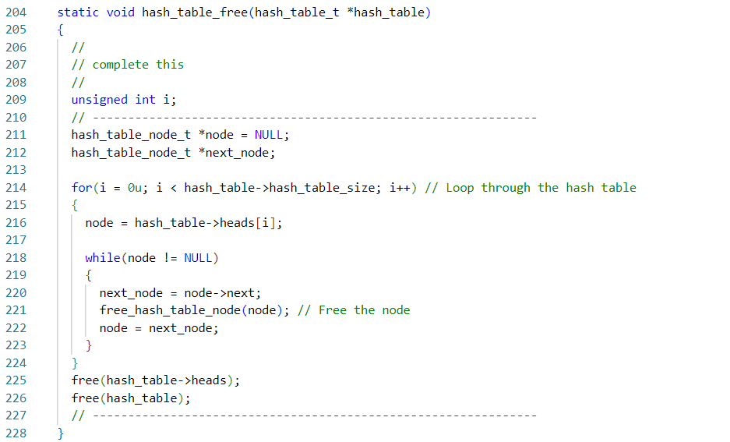

Fig.10 – Função *hash_table_free ()*

A função *hash_table_free ()* tem como objetivo libertar todo o espaço que foi alocado para a *Hash Table* e para os seus elementos.

O primeiro passo desta função é libertar os elementos do *array heads*, ou seja, o *array* que contém os nós da *Hash* *Table*, isto é feito através do ciclo for na linha 214, em que para cada elemento do *array*, é libertado o espaço que está no nó, avança para o próximo nó e termina quando a lista estiver vazia.

Depois de ser libertado o espaço de todos os nós, é também libertado o espaço de memória alocado para o *array heads* e para a estrutura *hash_table_t*.

Tal como as funções *free_hash_table_node ()* e *free_adjency_node ()*, esta função previne a ocorrência de *memory leaks*.

### *hash_table_grow ()*

A função *hash_table_grow ()* tem como finalidade de duplicar o tamanho da *Hash Table*, quando chamada. Numa primeira parte, verifica se de facto pode aumentar a *Hash Table* com a condição para averiguar se esta existe, na linha 237. Depois de guardar o antigo tamanho da antiga *Hash Table*, duplica o seu tamanho e aloca um novo *array* de ponteiros para a estrutura *hash_table_node_t*, que será usado para armazenar os cabeçalhos das *Linked Lists* em cada índice na nova e duplicada *Hash Table*.

Fig.11a – Primeira parte da função *hash_table_grow ()*

Numa segunda parte da função, esta inicializa todos os elementos do novo *array* de ponteiros a NULL e itera sobre o *array* antigo de ponteiros e reinsere cada par chave-valor na nova hash table. Para isto, percorre a lista ligada em cada índice antigo do *array* e reinsere cada nó na nova hash table usando a função *crc32()* para determinar o código hash para cada nó. É necessário usar novamente a função *crc32 (*), pois a dimensão da *Hash Table* foi alterada para o dobro.

Por fim, a função liberta com um *free ()* o antigo *array* de ponteiros para as estruturas *hash_table_node_t* e define *hash_table->heads* como sendo igual ao novo *array*. Adicionalmente, imprime uma mensagem indicando que a *Hash* *Table* cresceu.

Fig.11b – Segunda parte da função *hash_table_grow ()*

### *find_word ()*

Nesta função, tal como diz o nome, o objetivo é encontrar uma palavra na *Hash Table*. Esta tabela é passada como argumento junto com a palavra a ser procurada e um valor inteiro designado por *insert_if_not_found*.

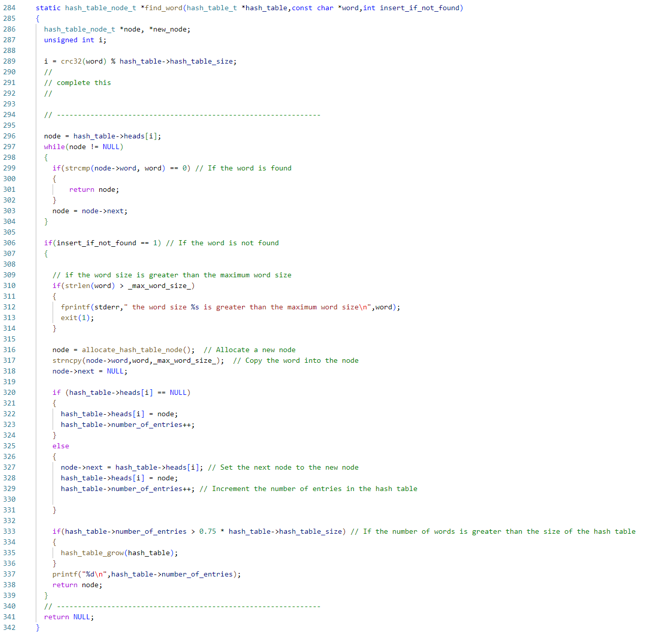

Fig.12 – Função *find_word ()*

A função começa por calcular o índice da *Hash Table* onde a palavra deve ser armazenada usando a função *crc32 ()* e o tamanho atual da *Hash Table*. Em seguida, a função percorre cada índice calculado da *Linked List* e verifica se a palavra já está presente na *Hash Table*. Se estiver, a função retorna o nó da *Linked List* que contém a palavra.

Se a palavra não for encontrada e o valor da variável *insert_if_not_found* for um, a função aloca um novo nó da lista ligada. Copia a palavra para o nó e insere-a na *Hash Table*. Se o número de entradas da tabela for maior do que setenta e cinco por cento do tamanho da *Hash Table*, é chamada a função *hash_table_grow ()* para duplicar o tamanho da *Hash* *Table*. Se a palavra não for encontrada e o valor da variável *insert_if_not_found* não for um, a função simplesmente retorna NULL.

Em suma, esta função é usada para procurar uma palavra na *Hash Table* e, opcionalmente, inserir a palavra na mesma *Hash Table* se esta ainda não estiver presente nesta. É usada para manter uma *Hash Table* atualizada para garantir que o tamanho desta seja adequado para o número de palavras armazenadas.

### *print_hash_table ()*

Nota-se que para uma melhor visualização da *Hash Table* e as suas *Linked Lists*, criámos uma função capaz de imprimir cada nó e, se houver, a sua *Linked List*. Nas imagens abaixo é possível observar a função e um exemplo de um output produzido pela mesma:

Fig.13 – Função *print_hash_table ()*

Fig.14 – Output da função *print_hash_table ()* com o ficheiro *wordlist-four-letters.txt*

## **Resultados**

Para este ponto do relatório iremos analisar os resultados que obtivemos para a nossa implementação da *Hash Table*.

Como primeiro teste, quisemos verificar se a nossa função *hash_table_grow ()* funcionava, ou seja, quando o número de entradas da Hash Table exceder o tamanho máximo a função *hash_table_grow ()* é chamada para aumentar o seu tamanho para o dobro. Por isso corremos compilámos e corremos o nosso programa, passando como argumento o ficheiro *wordlist-four-letters.txt* e obtivemos o seguinte resultado.

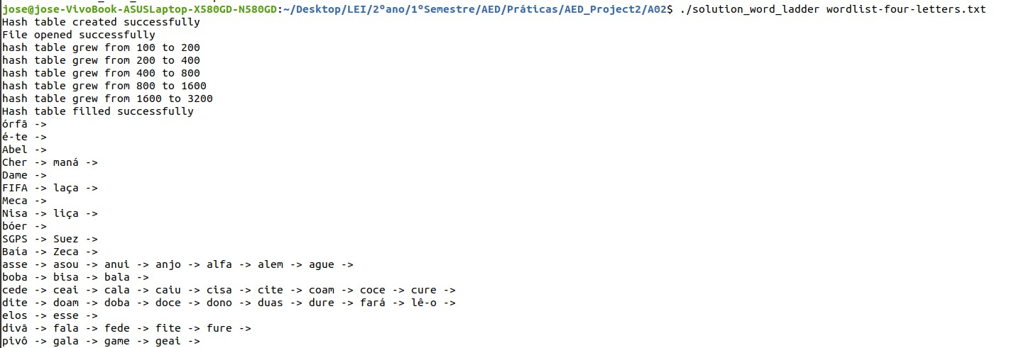

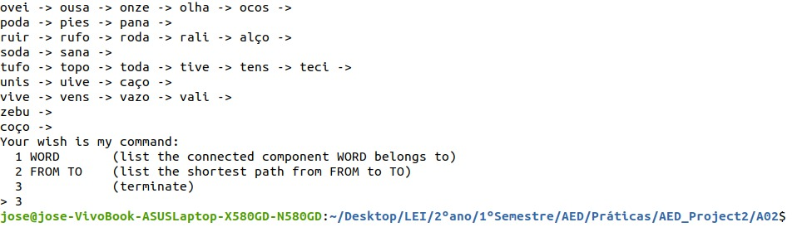

Fig.15 – Verificação da funcionalidade da função *hash_table_grow ()*

Ao observarmos o resultado e, sabendo que o ficheiro *wordlist-four-letters.txt* contém duas mil cento e quarenta e nove palavras podemos concluir que a nossa implementação para a função *hash_table_grow ()* funciona, pois esta terminou o programa com um tamanho máximo de três mil e duzentos e foi crescendo para o dobro sempre que o número de entradas ultrapasse o tamanho máximo da *Hash Table*.

De seguida decidimos testar se ao executarmos a nossa implementação existiam situações de *memory leaks*, ou seja, se a memória que nós alocámos para os diferentes componentes da *Hash Table* não foi libertada quando á não for preciso utilizá-la mais. Por isso compilámos e corremos a nossa implementação quatro vezes utilizando o *valgrind* e passando como argumentos os ficheiros de texto *wordlist-four-letters.txt*, *wordlist-five-letters.txt*, *wordlist-six-letters.txt* e *wordlist-big-latest.txt* e obtivemos os seguintes resultados:

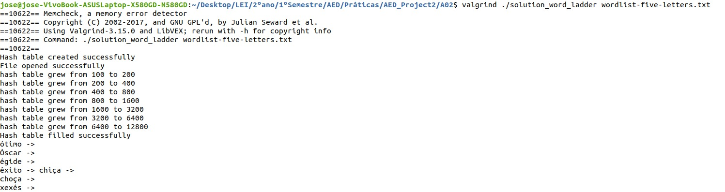

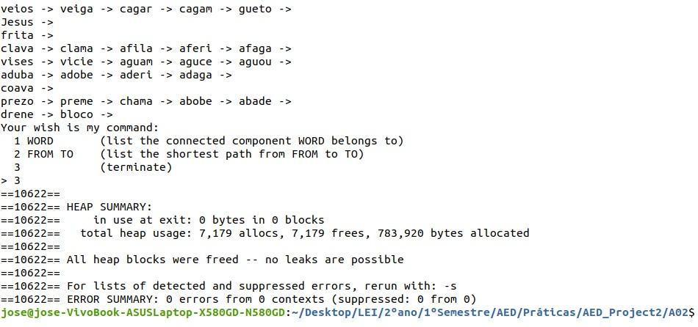

Fig.16 – Verificação da existência de *memory leaks* usando o ficheiro *wordlist-five-letters.txt*

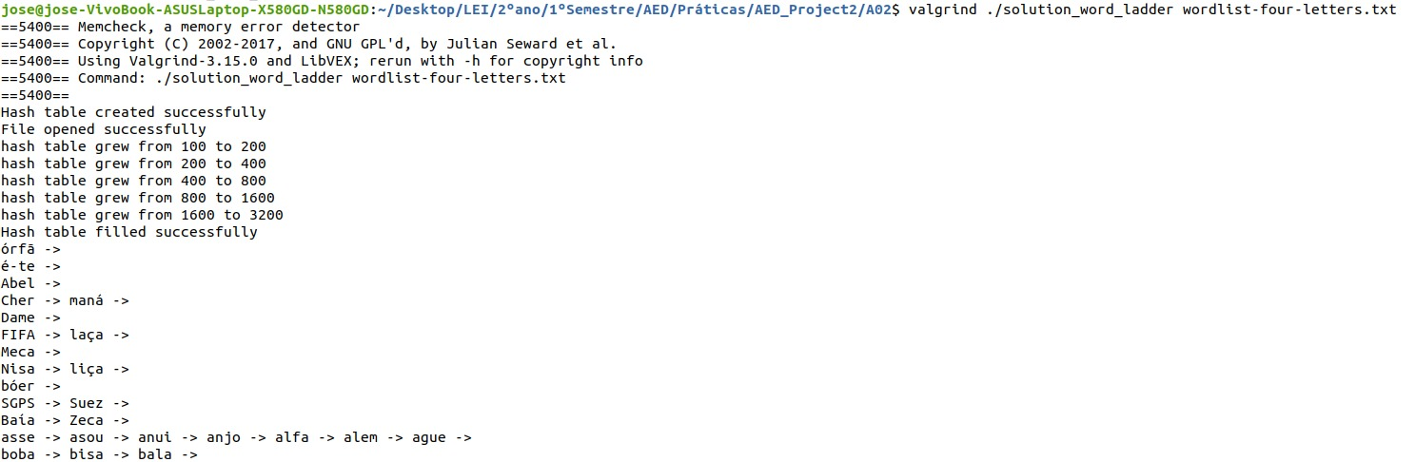

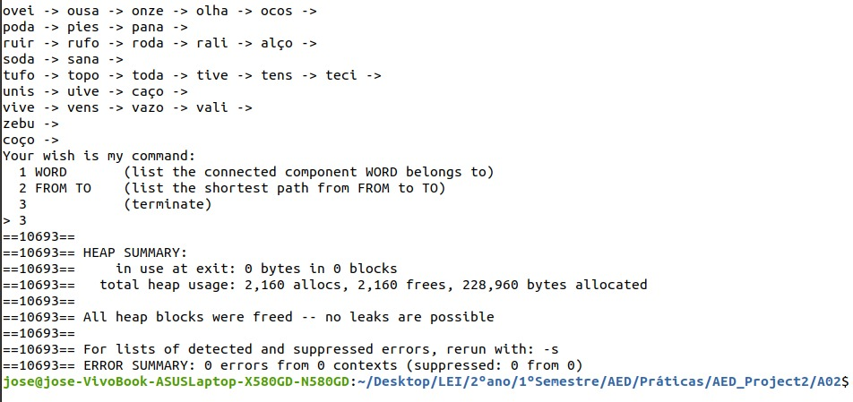

Fig.17 – Verificação da existência de *memory leaks* usando o ficheiro *wordlist-four-letters.txt*

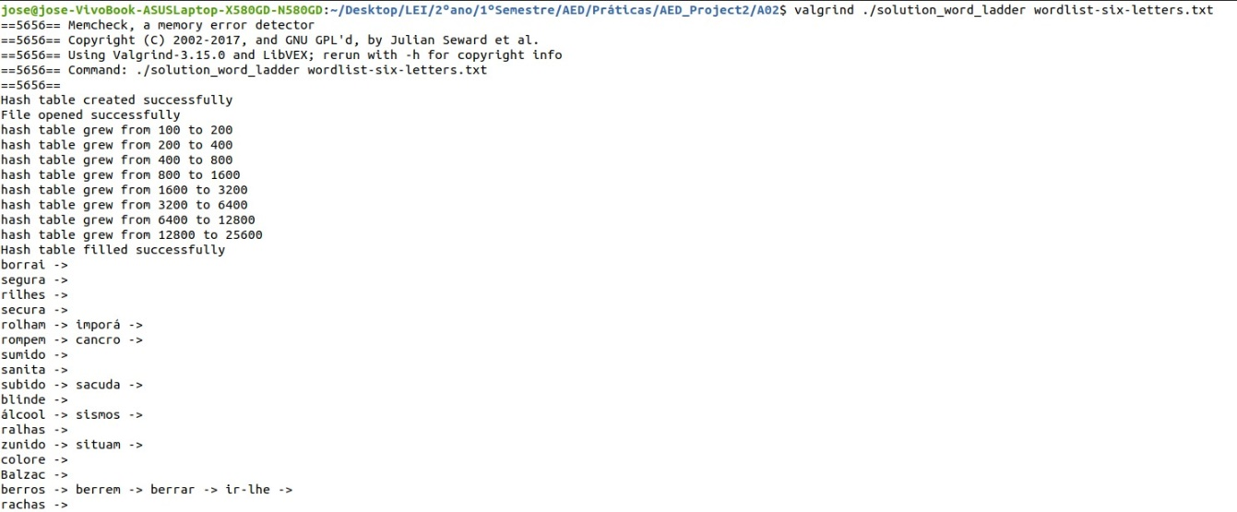

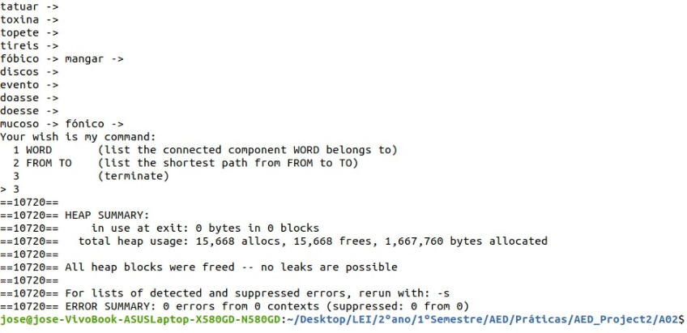

Fig.18 – Verificação da existência de *memory leaks* usando o ficheiro *wordlist-six-letters.txt*

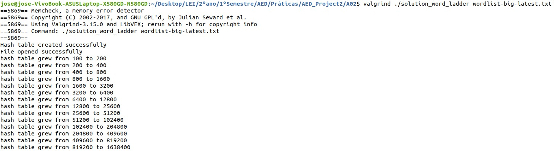

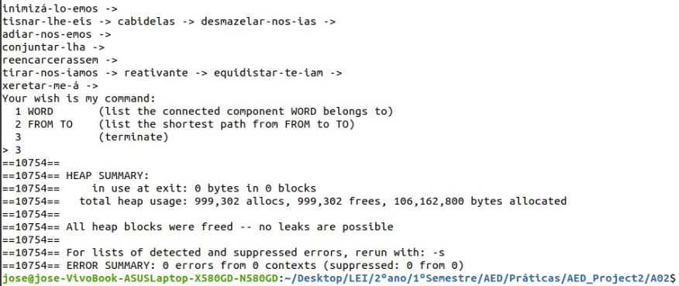

Fig.19 – Verificação da existência de *memory leaks* usando o ficheiro *wordlist-big-latest.txt*

Através destes resultados podemos concluir não existiram *memory leaks*, logo as nossas funções para a implementação de uma *Hash Table* encontram-se corretas.

Também decidimos criar um histograma que apresenta o número de colisões que existem ao corrermos o nosso programa e desenvolvemos um pequeno *script* em *Matlab* para podermos observar como varia o número de colisões que existem ao mudar-mos o número e o tamanho das palavras e obtivemos os seguintes histogramas:

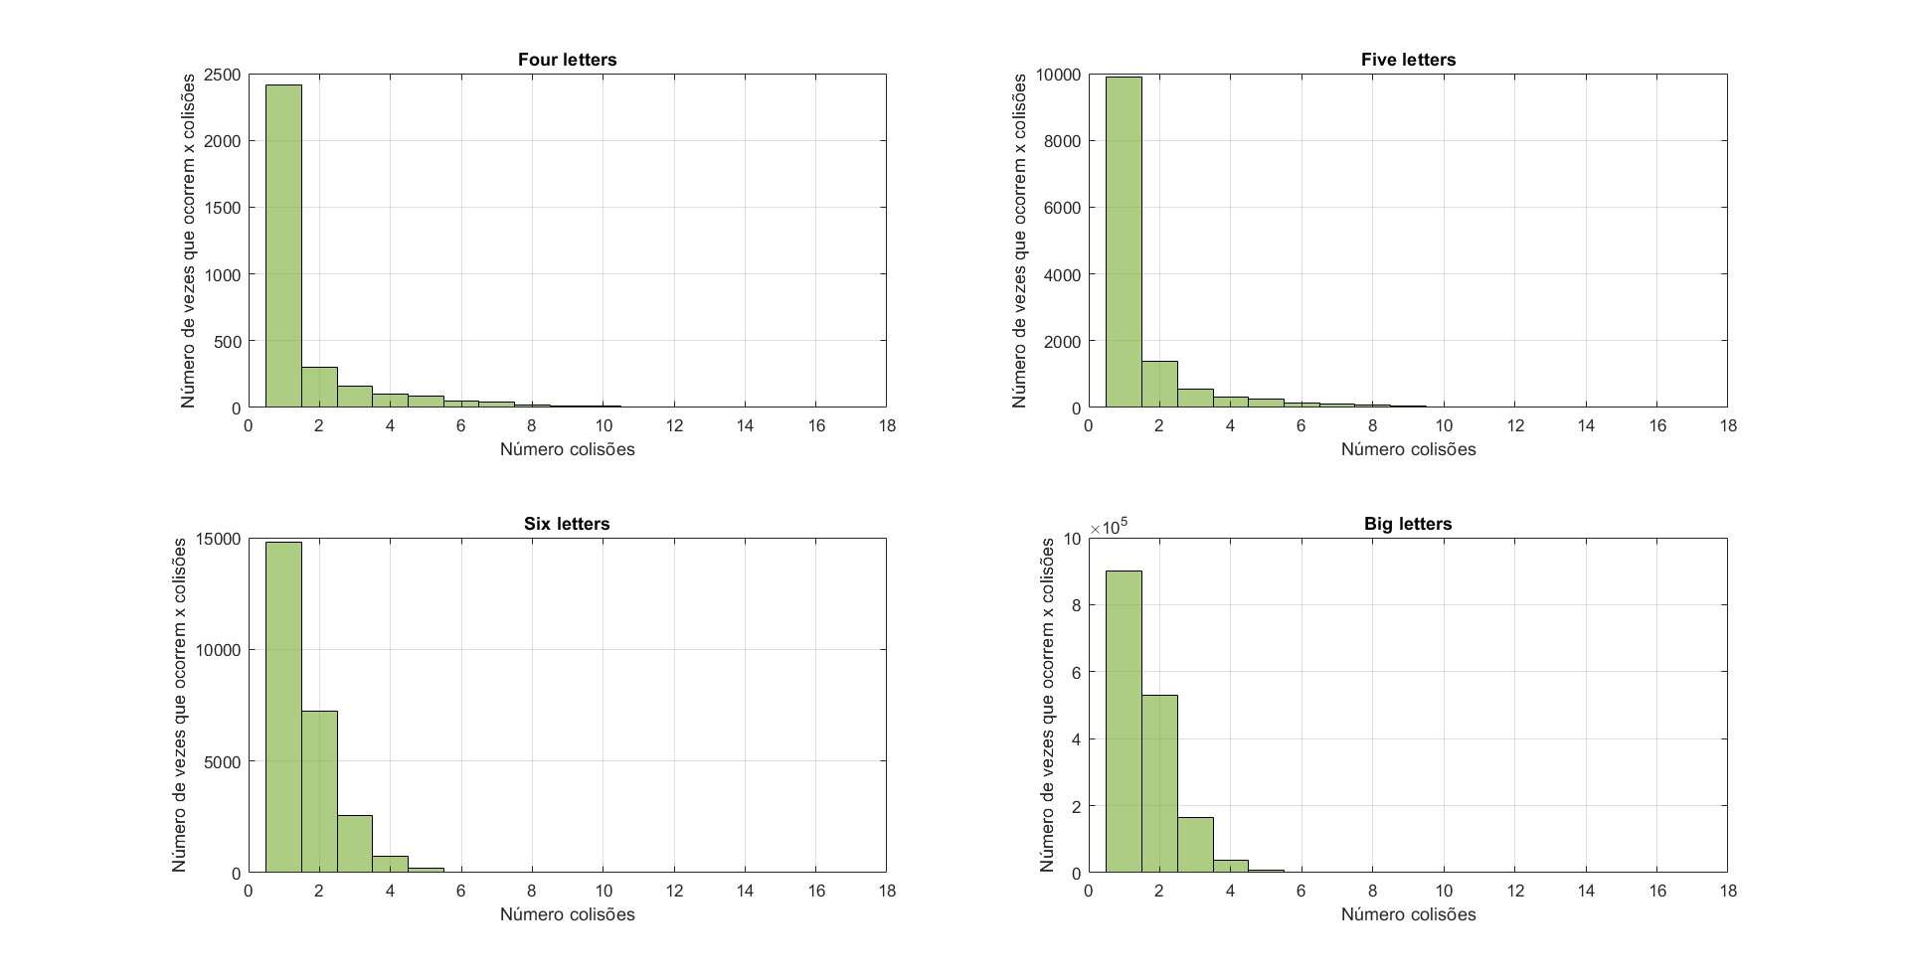

Fig.20 – Histogramas obtidos

Como podemos observar, quando o tamanho é igual a quatro e a quantidade das palavras é menor, não existem muitas colisões, mas ao aumentar-mos esses valores as colisões vão aumentando de forma exponencial.

# ***Código***

## **Código em C**

#include <stdio.h>

#include <stdlib.h>

#include <string.h>

#include <ctype.h>

//

// static configuration

//

#define _max_word_size_  32

//

// data structures (SUGGESTION --- you may do it in a different way)

//

typedef struct adjacency_node_s  adjacency_node_t;

typedef struct hash_table_node_s hash_table_node_t;

typedef struct hash_table_s      hash_table_t;

struct adjacency_node_s

{

  adjacency_node_t *next;            // link to the next adjacency list node

  hash_table_node_t *vertex;         // the other vertex of the edge (the one that is adjacent to this vertex)

};

struct hash_table_node_s

{

  // the hash table data

  char word[_max_word_size_];        // the word

  hash_table_node_t *next;           // next hash table linked list node

  // the vertex data

  adjacency_node_t *head;            // head of the linked list of adjancency edges

  int visited;                       // visited status (while not in use, keep it at 0)

  hash_table_node_t *previous;       // breadth-first search parent (while not in use, keep it at NULL)

  // the union find data

  hash_table_node_t *representative; // the representative of the connected component this vertex belongs to

  int number_of_vertices;            // number of vertices of the conected component (only correct for the representative of each connected component)

  int number_of_edges;               // number of edges of the conected component (only correct for the representative of each connected component)

};

struct hash_table_s

{

  unsigned int hash_table_size;      // the size of the hash table array

  unsigned int number_of_entries;    // the number of entries in the hash table

  unsigned int number_of_edges;      // number of edges (for information purposes only)

  hash_table_node_t **heads;         // the heads of the linked lists

};

//

// allocation and deallocation of linked list nodes (done)

//

static adjacency_node_t *allocate_adjacency_node(void)

{

  adjacency_node_t *node;

  node = (adjacency_node_t *)malloc(sizeof(adjacency_node_t));

  if(node == NULL)

  {

    fprintf(stderr,"allocate_adjacency_node: out of memory\n");

    exit(1);

  }

  return node;

}

static void free_adjacency_node(adjacency_node_t *node)

{

  free(node);

}

static hash_table_node_t *allocate_hash_table_node(void)

{

  hash_table_node_t *node;

  node = (hash_table_node_t *)malloc(sizeof(hash_table_node_t));

  if(node == NULL)

  {

    fprintf(stderr,"allocate_hash_table_node: out of memory\n");

    exit(1);

  }

  return node;

}

static void free_hash_table_node(hash_table_node_t *node)

{

  free(node);

}

//

// hash table stuff (mostly to be done)

//

unsigned int crc32(const char *str)  // CRC-32 (Cyclic Redundancy Check)

{

  static unsigned int table[256];

  unsigned int crc;

  if(table[1] == 0u) // do we need to initialize the table[] array?

  {

    unsigned int i,j;

    for(i = 0u;i < 256u;i++)

      for(table[i] = i,j = 0u;j < 8u;j++)

        if(table[i] & 1u)

          table[i] = (table[i] >> 1) ^ 0xAED00022u; // "magic" constant

        else

          table[i] >>= 1;

  }

  crc = 0xAED02022u; // initial value (chosen arbitrarily)

  while(*str != '\0')

    crc = (crc >> 8) ^ table[crc & 0xFFu] ^ ((unsigned int)*str++ << 24);

  return crc;

}

static hash_table_t *hash_table_create(void)

{

  hash_table_t *hash_table;

  unsigned int i;

  hash_table = (hash_table_t *)malloc(sizeof(hash_table_t));

  if(hash_table == NULL)

  {

    fprintf(stderr,"create_hash_table: out of memory\n");

    exit(1);

  }

  //

  // complete this

  //

  // ---------------------------------------------------------------

  hash_table->hash_table_size = 100;

  hash_table->number_of_entries = 0;

  hash_table->number_of_edges = 0;

  hash_table->heads = (hash_table_node_t **)malloc(hash_table->hash_table_size * sizeof(hash_table_node_t *)); // Allocate memory for the heads of the hash table

  if(hash_table->heads == NULL)

  {

    fprintf(stderr,"create_hash_table: out of memory\n");

    exit(1);

  }

  for(i = 0u; i < hash_table->hash_table_size; i++) // Set all the heads to NULL

  {

    hash_table->heads[i] = NULL;

  }

  // ---------------------------------------------------------------

  return hash_table;

}

//

// complete this

//

static void hash_table_free(hash_table_t *hash_table)

{

  //

  // complete this

  //

  unsigned int i;

  // ---------------------------------------------------------------

  hash_table_node_t *node = NULL;

  hash_table_node_t *next_node;

  for(i = 0u; i < hash_table->hash_table_size; i++) // Loop through the hash table

  {

    node = hash_table->heads[i];

    while(node != NULL)

    {

      next_node = node->next;

      free_hash_table_node(node); // Free the node

      node = next_node;

    }

  }

  free(hash_table->heads);

  free(hash_table);

  // ---------------------------------------------------------------

}

static void hash_table_grow(hash_table_t *hash_table)

{

  //

  // complete this

  //

  // ---------------------------------------------------------------

  if (hash_table == NULL) { // Verify if the hash table is null

    fprintf(stderr, "Error: Cannot grow null hash table.\n");

    return;

  }

  hash_table_node_t *next_node, *first_node, *node;

  unsigned int i, old_size;

  old_size = hash_table->hash_table_size;

  hash_table->hash_table_size = hash_table->hash_table_size * 2u; // Double the size of the hash table

  hash_table_node_t **new_heads = (hash_table_node_t **)malloc(hash_table->hash_table_size * sizeof(hash_table_node_t *));

  for(i = 0u; i < hash_table->hash_table_size; i++) // Set all the heads to NULL

  {

    new_heads[i] = NULL;

  }

  for(i = 0u ; i < old_size ; i++)

  {

    node = hash_table->heads[i];

    while (node != NULL)

    {

      next_node = node->next;

      node->next = NULL; // Set the next node to NULL

      size_t new_index = crc32(node->word) % hash_table->hash_table_size; // Get the new index

      if(new_heads[new_index] == NULL) // If the new index is empty

      {

        new_heads[new_index] = node;

      }

      else // If the new index is not empty

      {

        first_node = new_heads[new_index];

        node->next = first_node;

        new_heads[new_index] = node;

      }

      node = next_node;

    }

  }

  free(hash_table->heads); // Free the old heads

  hash_table->heads = new_heads;

  printf("hash table grew from %d to %d\n",old_size,hash_table->hash_table_size);

  // ---------------------------------------------------------------

}

static hash_table_node_t *find_word(hash_table_t *hash_table,const char *word,int insert_if_not_found)

{

  hash_table_node_t *node, *new_node;

  unsigned int i;

  i = crc32(word) % hash_table->hash_table_size;

  //

  // complete this

  //

  // ---------------------------------------------------------------

  node = hash_table->heads[i];

  while(node != NULL)

  {

    if(strcmp(node->word, word) == 0) // If the word is found

    {

        return node;

    }

    node = node->next;

  }

  if(insert_if_not_found == 1) // If the word is not found

  {

    // if the word size is greater than the maximum word size

    if(strlen(word) > _max_word_size_)

    {

      fprintf(stderr," the word size %s is greater than the maximum word size\n",word);

      exit(1);

    }

    node = allocate_hash_table_node();  // Allocate a new node

    strncpy(node->word,word,_max_word_size_);  // Copy the word into the node

    node->next = NULL;

    if (hash_table->heads[i] == NULL)

    {

      hash_table->heads[i] = node;

      hash_table->number_of_entries++;

    }

    else

    {

      node->next = hash_table->heads[i]; // Set the next node to the new node

      hash_table->heads[i] = node;

      hash_table->number_of_entries++; // Increment the number of entries in the hash table

    }

    if(hash_table->number_of_entries > 0.75 * hash_table->hash_table_size) // If the number of words is greater than the size of the hash table

    {

      hash_table_grow(hash_table);

    }

    return node;

  }

  // ---------------------------------------------------------------

  return NULL;

}

//

// add edges to the word ladder graph (mostly do be done)

//

static hash_table_node_t *find_representative(hash_table_node_t *node)

{

  hash_table_node_t *representative,*next_node;

  //

  // complete this

  //

}

static void add_edge(hash_table_t *hash_table,hash_table_node_t *from,const char *word) // Add an edge to the graph

{

  hash_table_node_t *to,*from_representative,*to_representative;

  adjacency_node_t *link;

  //

  // complete this

  //

}

//

// generates a list of similar words and calls the function add_edge for each one (done)

//

// man utf8 for details on the uft8 encoding

//

static void break_utf8_string(const char *word,int *individual_characters)

{

  int byte0,byte1;

  while(*word != '\0')

  {

    byte0 = (int)(*(word++)) & 0xFF;

    if(byte0 < 0x80)

      *(individual_characters++) = byte0; // plain ASCII character

    else

    {

      byte1 = (int)(*(word++)) & 0xFF;

      if((byte0 & 0b11100000) != 0b11000000 || (byte1 & 0b11000000) != 0b10000000)

      {

        fprintf(stderr,"break_utf8_string: unexpected UFT-8 character\n");

        exit(1);

      }

      *(individual_characters++) = ((byte0 & 0b00011111) << 6) | (byte1 & 0b00111111); // utf8 -> unicode

    }

  }

  *individual_characters = 0; // mark the end!

}

static void make_utf8_string(const int *individual_characters,char word[_max_word_size_])

{

  int code;

  while(*individual_characters != 0)

  {

    code = *(individual_characters++);

    if(code < 0x80)

      *(word++) = (char)code;

    else if(code < (1 << 11))

    { // unicode -> utf8

      *(word++) = 0b11000000 | (code >> 6);

      *(word++) = 0b10000000 | (code & 0b00111111);

    }

    else

    {

      fprintf(stderr,"make_utf8_string: unexpected UFT-8 character\n");

      exit(1);

    }

  }

  *word = '\0';  // mark the end

}

static void similar_words(hash_table_t *hash_table,hash_table_node_t *from)

{

  static const int valid_characters[] =

  { // unicode!

    0x2D,                                                                       // -

    0x41,0x42,0x43,0x44,0x45,0x46,0x47,0x48,0x49,0x4A,0x4B,0x4C,0x4D,           // A B C D E F G H I J K L M

    0x4E,0x4F,0x50,0x51,0x52,0x53,0x54,0x55,0x56,0x57,0x58,0x59,0x5A,           // N O P Q R S T U V W X Y Z

    0x61,0x62,0x63,0x64,0x65,0x66,0x67,0x68,0x69,0x6A,0x6B,0x6C,0x6D,           // a b c d e f g h i j k l m

    0x6E,0x6F,0x70,0x71,0x72,0x73,0x74,0x75,0x76,0x77,0x78,0x79,0x7A,           // n o p q r s t u v w x y z

    0xC1,0xC2,0xC9,0xCD,0xD3,0xDA,                                              // Á Â É Í Ó Ú

    0xE0,0xE1,0xE2,0xE3,0xE7,0xE8,0xE9,0xEA,0xED,0xEE,0xF3,0xF4,0xF5,0xFA,0xFC, // à á â ã ç è é ê í î ó ô õ ú ü

    0

  };

  int i,j,k,individual_characters[_max_word_size_];

  char new_word[2 * _max_word_size_];

  break_utf8_string(from->word,individual_characters);

  for(i = 0;individual_characters[i] != 0;i++)

  {

    k = individual_characters[i];

    for(j = 0;valid_characters[j] != 0;j++)

    {

      individual_characters[i] = valid_characters[j];

      make_utf8_string(individual_characters,new_word);

      // avoid duplicate cases

      if(strcmp(new_word,from->word) > 0)

        add_edge(hash_table,from,new_word);

    }

    individual_characters[i] = k;

  }

}

//

// breadth-first search (to be done)

//

// returns the number of vertices visited; if the last one is goal, following the previous links gives the shortest path between goal and origin

//

static int breadh_first_search(int maximum_number_of_vertices,hash_table_node_t **list_of_vertices,hash_table_node_t *origin,hash_table_node_t *goal)

{

  //

  // complete this

  //

  return -1;

}

// list all vertices belonging to a connected component (complete this)

//

static void list_connected_component(hash_table_t *hash_table,const char *word)

{

  //

  // complete this

  //

}

//

// compute the diameter of a connected component (optional)

//

static int largest_diameter;

static hash_table_node_t **largest_diameter_example;

static int connected_component_diameter(hash_table_node_t *node)

{

  int diameter;

  //

  // complete this

  //

  return diameter;

}

//

// find the shortest path from a given word to another given word (to be done)

//

static void path_finder(hash_table_t *hash_table,const char *from_word,const char *to_word)

{

  //

  // complete this

  //

}

//

// some graph information (optional)

//

static void graph_info(hash_table_t *hash_table)

{

  //

  // complete this

  //

}

//print hash_table with the enumeration of all linked list nodes

static void print_hash_table(hash_table_t *hash_table)

{

  hash_table_node_t *node = NULL;

  unsigned int i;

  for(i = 0u;i < hash_table->hash_table_size;i++)

  {

    node = hash_table->heads[i];

    while(node != NULL)

    {

      printf("%s -> ",node->word);

      node = node->next;

    }

    if (hash_table->heads[i] != NULL)

    {

      printf("\n");

    }

  }

}

//

// main program

//

int main(int argc,char **argv)

{

  char word[100],from[100],to[100];

  hash_table_t *hash_table;

  hash_table_node_t *node = NULL;

  unsigned int i = 0u;

  int command;

  FILE *fp;

  // initialize hash table

  hash_table = hash_table_create();

  printf("Hash table created successfully\n");

  // read words

  fp = fopen((argc < 2) ? "wordlist-big-latest.txt" : argv[1],"rb");

  if(fp == NULL)

  {

    fprintf(stderr,"main: unable to open the words file\n");

    exit(1);

  }

  printf("File opened successfully\n");

  while(fscanf(fp,"%99s",word) == 1)

    (void)find_word(hash_table,word,1);

  fclose(fp);

  printf("Hash table filled successfully\n");

  print_hash_table(hash_table);

  // find all similar words

  for(i = 0u;i < hash_table->hash_table_size;i++)

    for(node = hash_table->heads[i];node != NULL;node = node->next)

      similar_words(hash_table,node);

  graph_info(hash_table);

  // ask what to do

  for(;;)

  {

    fprintf(stderr,"Your wish is my command:\n");

    fprintf(stderr,"  1 WORD       (list the connected component WORD belongs to)\n");

    fprintf(stderr,"  2 FROM TO    (list the shortest path from FROM to TO)\n");

    fprintf(stderr,"  3            (terminate)\n");

    fprintf(stderr,"> ");

    if(scanf("%99s",word) != 1)

      break;

    command = atoi(word);

    if(command == 1)

    {

      if(scanf("%99s",word) != 1)

        break;

      list_connected_component(hash_table,word);

    }

    else if(command == 2)

    {

      if(scanf("%99s",from) != 1)

        break;

      if(scanf("%99s",to) != 1)

        break;

      path_finder(hash_table,from,to);

    }

    else if(command == 3)

      break;

  }

  // clean up

  hash_table_free(hash_table);

  return 0;

}

## **Código em Matlab**

clear

clc

four = load("four_letters.txt");

five = load("five_letters.txt");

six = load("six_letters.txt");

big = load("big_letters.txt");

figure(1)

subplot(2,2,1)

histogram(four, 'FaceColor', [0.4660 0.6740 0.1880]);

xlim([0 18])

title("Four letters")

xlabel("Número colisões")

ylabel("Número de vezes que ocorrem x colisões")

grid on

subplot(2,2,2)

histogram(five, 'FaceColor', [0.4660 0.6740 0.1880]);

xlim([0 18])

title("Five letters")

xlabel("Número colisões")

ylabel("Número de vezes que ocorrem x colisões")

grid on

subplot(2,2,3)

histogram(six, 'FaceColor', [0.4660 0.6740 0.1880]);

xlim([0 18])

title("Six letters")

xlabel("Número colisões")

ylabel("Número de vezes que ocorrem x colisões")

grid on

subplot(2,2,4)

histogram(big, 'FaceColor', [0.4660 0.6740 0.1880]);

xlim([0 18])

title("Big letters")

xlabel("Número colisões")

ylabel("Número de vezes que ocorrem x colisões")

grid on

# ***Conclusão***

Concluindo, demonstrámos como criámos funções de modo a implementar uma *Word Ladder* para o trabalho proposto. Utilizámos os conhecimentos que adquirimos nas aulas práticas e teóricas como *Hash Table’s* e *Linked List’s*, no entanto, não realizámos todos os pontos pedidos (que estavam mais relacionados com a parte dos grafos).

Efetuamos testes a fim de implementar o programa que desenvolvemos e disponibilizámo-los juntamente com o output da função que permite visualizar as *Hash Table’s* e as suas *Linked List’s*. Constatámos também que, quanto maior a quantidade de palavras, maior será a probabilidade de ocorrerem colisões.

Por fim, usando a função *valgrind*, o programa não verificou nenhum caso de *memory leaks*, devolvendo zero erros. Isto é um aspeto importante visto que toda a memória alocada dinamicamente tem de ser libertada depois de já não ser necessária.